"Майдан ридав. А сотня в небо йшла,
Один за одним, наче янголята…
Боліли рани та вже не болять,
Жовто-блакитний стяг покрив їх тіло.
Один за одним шикувались в ряд,
Героїв сотня в небо полетіла..."

День Героїв Небесної Сотні – пам’ятний день, що відзначається в Україні 20 лютого згідно з Указом Президента від 11 лютого 2015 року № 69/2015 для вшанування подвигу учасників Революції Гідності та увічнення пам’яті Героїв Небесної Сотні.
18-20 лютого 2014 року на вулиці Інститутській відбулося найбільш жорстоке протистояння між бійцями підрозділу «Беркут» і патріотами країни, саме тоді переважно від куль снайперів, загинула майже сотня активістів Майдану. Своє життя віддали найкращі представники нації, більшість з них – молодь. Відтоді загиблих учасників акції протесту стали називати Небесна сотня.
До сьомих роковин кривавих подій на Майдані, на вшанування подвигу загиблих героїв – учасників Революції Гідності, мужності громадян, які повстали на захист демократичних цінностей, прав і свобод людини і громадянина, національних інтересів нашої держави, її європейського вибору читальний зал № 2 підготував каталог книжкової виставки «До Дня Героїв Небесної Сотні».
В каталозі представлені документи з фондів бібліотеки НДУ імені академіка М. О. Лавровського, які висвітлюють події, що відбувалися на буремному Майдані, спогади про «лицарів світла та добра», а також присвячені, тим хто віддав своє життя, поетичні та прозові твори.

Пропонуємо Вашій увазі літературу присвячену даній темі.

Небесна сотня: [книга-реквієм] / К. Богданович та ін. - Х. : Фоліо, 2018. – 205 с.

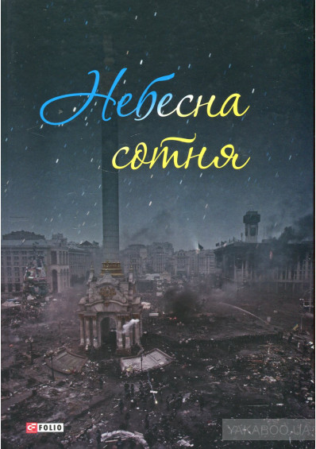
Це книга-реквієм. Книга-посвята тим учасникам Революції гідності, які віддали найцінніше — своє життя — заради того, аби Україна та всі ми встали з колін. Щоб почали змінювати свою державу, а наші діти та онуки дістали змогу жити в іншій країні. Герої цієї книги — звичайні люди з різних куточків нашої держави. Вони дуже різні — заробітчани, науковці, підприємці, вчителі… Якби не Майдан, вони б ніколи не зустрілися. Це він об’єднав їх, зробив побратимами та «воїнами світла». Ця книга була написана заради того, аби пам’ять про величезну самопожертву героїв Небесної сотні назавжди залишилася в серцях українців. Вона — німе нагадування всім нам про те, якою ціною ми здобули свободу та новий шанс для своєї країни стати справжньою європейською державою.
2.Виноградов Олег. Слово Майдана : [публицист. произв.]. - Киев : Издатель Корбуш, 2014. – 528 с.

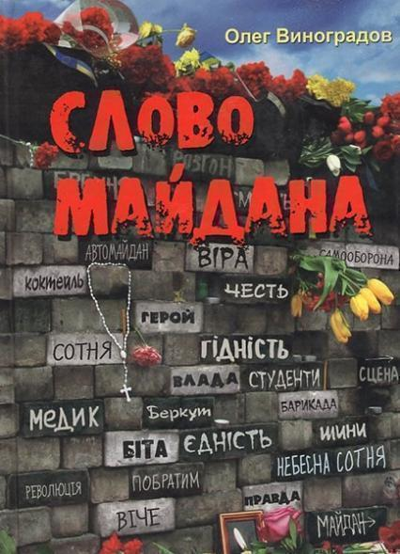

У книзі зібрано сто оповідань учасників і очевидців подій, що сталися на Майдані Незалежності в Києві з листопада 2013 по лютий 2014 року. Спогади представників майже всіх служб, підрозділів, напрямків і рухів Майдану нададуть можливість дізнатися всю правду про революційний Майдан, а також зрозуміти думки, надії і вчинки тих, хто ціною власного життя відстоював честь України і гідність свого народу.
Всі оповідання - цікаві, відверті, емоційні і по-своєму унікальні. Кожен майданівський день, кожну подію, кожен штурм герої книги бачили по-різному.
3. «Майдан. Свідчення. Київ, 2013-2014 роки/ред.: Л. Фінберг, У. Головач. - Київ : Дух і Літера : Києво-Могилянська бізнес-школа, 2016. - 784 с.

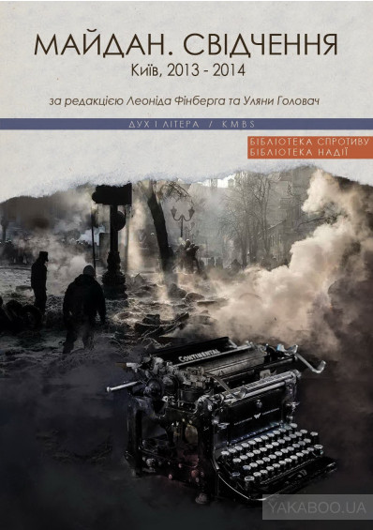

Ця книга – добірка свідчень про події Революції Гідності в Україні (листопад 2013 – лютий 2014 років). Зібрано та публікуються розповіді оборонців, медиків, священиків, митців – людей різного віку та фаху, мешканців практично всіх регіонів країни. Вони були учасниками й свідками Майдану – етапу «народження нової нації».
Майдан, поза сумнівом, стане одним із важливих символів української новітньої історії. Багатоголосся думок, представлених у книзі, ми певні, зацікавить як сьогоднішніх, так і прийдешніх читачів.
4.Трайдакало, Олег. Майдан. Погляд з середини: спогади «Львівської брами» - захисників першої барикади, що під мостом на вулиці Інститутській. - Київ : Сервіс "Book Express" : Видавець Мельник М. Ю., 2018. - 320 с.

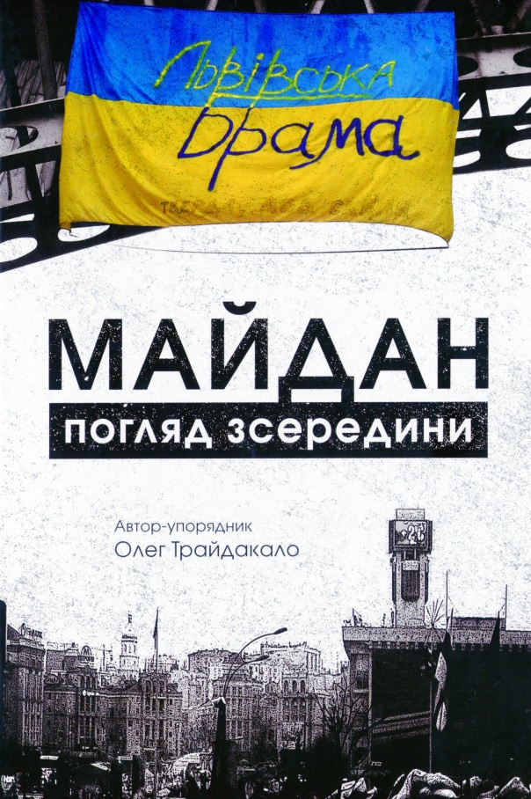

Серед багатьох книг, які написані про Революцію Гідності, ця вирізняється. Це не просто погляд на Майдан зсередини з точки зору побуту, протистояння з беркутівцями чи політичних перипетій. Так, тут читач знайде багато подробиць майданівського життя, своєрідної внутрішньої «кухні». Дізнається, як вдалося захистити Майдан під час першої спроби зачистки 10 грудня, про бої на Грушевського і про трагедію 20 лютого 2014року.
Але головним у книзі Олега Трайдакала все ж таки є образи і характери людей. Живі, рельєфні, багатогранні. Саме ті люди, які творили живий океан Майдану, формували його незламний дух.

5.Токмань Ганна. Майдан : сторінка живої історії. - Ніжин : ПП Лисенко М. М., 2015. - 104 с.

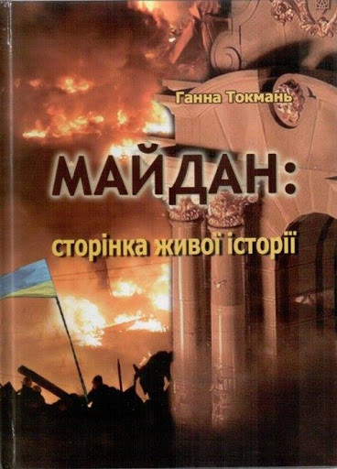

У книзі спогадів однієї з рядових учасниць революційних подій кінця XX - початку XXI ст. в Україні передано особисті враження, роздуми, емоції оповідачки. В есеїстичній формі висвітлено суб’єктивний погляд на протестні суспільні процеси в країні. У центрі розповіді - ніч штурму київського Майдану 18-19 лютого 2014 р. Окреслено психологічні портрети людей, з якими авторка була поруч. Зроблено спробу створення узагальненого образу т. зв. «масовки» як одного з феноменів Майдану.

Каталог підготовлений на основі фондів бібліотеки імені академіка М. О. Лавровського і містить матеріали революційних подій 2013-2014 років.

Книги
1. Виноградов Олег. Слово Майдана: [публицист. произв.; полиист. исслед.] / Олег Виноградов. - Киев : Издатель Корбуш, 2014. - 528 с.
2. Герасименко Олена. Майдан після Майдану / О. Герасименко. - К. : Віпол, 2016. 3. Дениско Ганна. Про що гомонить Соборний майдан: інтерв’ю. Есеї. Сторінки боротьби за свободу / Г. Дениско. - Полтава : ФОП Говоров С. В., 2018. - 392 с.
4. Захарченко Олена. Вертеп. Роман Про Майдан : роман / О. Захарченко. - Київ. : Нора-друк , 2016. - 288 с.
5. Кравченко Андрій. Майдан і українська національна ідея / А. Кравченко . - Тернопіль : Джура , 2014. - 108 с.
6. Майдан. Свідчення. Київ, 2013–2014 роки / ред.: Л. Фінберг, У. Головач. - Київ. : Дух і Літера : Києво-Могилянська бізнес-школа, 2016. - 784 с.
7. Мені ці сльози Бог уклав у серце...: поезії про Майдан / упоряд. Д. Д. Здірук ; авт. передм. М. С. Тимошик. - Київ. : Наша культура і наука, 2014. - 36 с.
8. Небесна сотня: [книга-реквієм] / К. Богданович та ін. ; упоряд.: О. Трибушна, І. Соломко ; передм.: Патріарха Філарета, шейха Саїда Ісмагілова, Отця Святослава ; фот. Н. Кравчук ; худож.-оформлювач Л. П. Вировець]. - Харків. : Фоліо, 2018. - 205 с.
9. Паламарчук Микола Макарович. Майдан - кузня прозрінь : поезії / М. М. Паламарчук. - Ніжин : ПП Лисенко М. М., 2019. - 215 с.
10. Слабошпицький Михайло. Гамбіт надії / М. Слабошпицький. - Київ. : Ярославів вал, 2014. - 262 с.
11. Смаль Ігор Вікторович. Мій майдан... Мої барикади... Мій вибір : [спогади] / І. В. Смаль. - Ніжин : Видавець ПП Лисенко М. М., 2014. - 36 с.
12. Соченко Марина. Обличчя Майдану / М. Соченко. - Київ. : Український пріоритет, 2015. - 88 с.
13.Тимчук Володимир. Вогнити! Вижити! Перемогти! / Володимир Тимчук ; літ. ред. Я.-М. Тягнибок ; відпов. за вип. В. Русиняк. - Львів : Астролябія, 2017. – 39 с.
14.Токмань Ганна Леонідівна. Майдан : сторінка живої історії / Г. Токмань - Ніжин : ПП Лисенко М. М., 2016. - 104 с.
15. Трайдакало Олег. Майдан. Погляд зсередини : спогади "Львівської брами" - захисників першої барикади, що під мостом на вулиці Інститутській / автор-упоряд. О. Трайдакало. - Київ. : Сервіс "Book Express" : Видавець Мельник М. Ю., 2018. - 320 с.
16. Шевченко-Титаренко Жанна Олександрівна. Епізоди Майдану / Ж. О. Шевченко-Титаренко. - Харків : [б. и.], 2015. - 48 с.

Статті із книг та періодичних видань

1. Бойчук Богдан. Небесна сотня: ораторія / Б. Бойчук // Кур’єр Кривбасу : Література, культурологія, політика, народознавство. - 2015. - N 302/303/304. - С. 155-162.
2. Вулиця Леніна стала вулицею Небесної сотні // Сіверщина : Всеукраїнська тижнева газета. - 2014. - N 10 (6 березня). - С. 4.
3. Герасименко Ніна. Мозаїка Майдану : огляд романів про події Революції Гідності / Н. Герасименко // Дзвін : Літературно-мистецький та громадсько-політичний часопис національної спілки письменників України. - 2017. - N 12. - С. 167-178.
4. Герасименко Ніна. Новий герой сучасної воєнної прози (на матеріалі книжок про Майдан та війну на Донбасі) / Н. Герасименко // Слово і Час : Науково-теоретичний журнал. - 2020. - N 2. - С. 55-67.
5. Горбенко Любов. Ольшевський, Найдер, Старак і...майдан : світлій пам’яті Яна Ольшевського - справжнього друга України / Л. Горбенко // Дзвін : Літературно-мистецький та громадсько-політичний часопис національної спілки письменників України. - 2019. - N 4. - С. 170-177.

6. Довжанин Г. Ю. Герої Небесної сотні / Г. Ю. Довжанин // Позакласний час : на допомогу вчителю. - 2016. - N 10. - С. 26-27

7. Ємець-Доброносова Юлія. Відповідальність свідчення, свідчення відповідальності / Ю. Ємець-Доброносова // Критика : Рецензії. Ессеї. Огляди / Часопис аналітичної есеїстики, публіцистики та рецензій. - 2018. - N 11/12. - С. 9-14.

8. Злобіна Тамара. Твій особистий коктейль / Т. Злобіна // Критика : Рецензії. Ессеї. Огляди. - 2014. - N 1/2. - С. 5-8.
9. Колодій Іван. Український суверенітет між громадським активізмом і олігархічним ренесансом / І. Колодій, М. Мінаков // Критика : Рецензії. Ессеї. Огляди. - 2014. - N 11/12. - С. 14-17.
9. Кот Катря. Страшна і сильна музика Майдану : про Майдан і творчість від сестер Тельнюк і художника Ігоря Поліщука / К. Кот, Д. Казанцев // Українська культура : Культурно-освітній та літературно-мистецький ілюстрований журнал / Міністерство культури і туризму України. - 2014. - N 4. - С. 70-73.

10. Кулик Володимир. Український націоналізм у час війни з Росією / В. Кулик // Критика : Рецензії. Ессеї. Огляди. - 2014. - N 9/10. - С. 13-18.

11. Лавренюк Тетяна. Пливе кача... : [Майдан, лютий 2014] / Т. Лавренюк // Віче : Теоретичний і громадсько-політичний журнал. - 2016. - N 3/4. - С. 16-19
12. Лемешко Тетяна. Намисто з каменю : поезії / Т. Лемешко // Дзвін : Літературно-мистецький та громадсько-політичний часопис національної спілки письменників України. - 2014. - N 7. - С. 10-13.
13. Морозова Любов. Слухайте музику революції / Л. Морозова // Критика : Рецензії. Ессеї. Огляди. - 2014. - N 1/2. - С. 2-4.
14. Попенко Володимир. Майдан. Погляд із відстані п’яти років / В. Попенко // Критика : Рецензії. Ессеї. Огляди / Часопис аналітичної есеїстики, публіцистики та рецензій. - 2018. - N 11/12. - С. 2-8.
15. Світлана Алексієвич: "Я плакала над фотографіями Небесної сотні" // Українська літературна газета. - 2015. - N 20 (9 жовтня). - С. 2
16. Сорока Валентина. "Війна” на палітурках : [про дитячі книжки, в яких ідеться про Майдан, війну, втрати] / В. Сорока // Освіта України : Педагогічна газета. - 2015. - N 48 (30 листопада). - С. 14-15.
17. Степанова Т. Б. Герої нашого часу : (виховна година, присвячена пам’яті героїв Небесної сотні, 5-11 кл.) / Т. Б. Степанова // Виховна робота в школі : Науково-методичний журнал. - 2016. - N 10. - С. 29-31.

